 | Universidade Federal da Paraíba |  | Procedimento Operacional - PO
Unidade: Pró-Reitoria de Administração
Processo: Acautelamento de bens móveis permanentes
Identificação: PRA/CAD/DIPA/02 |  | Versão: 00 | Nº de folhas: 05

OBJETIVO
O presente manual tem como objetivo instituir os procedimentos para o acautelamento (empréstimo), instrumento pelo qual se transfere provisoriamente a responsabilidade pela guarda de um bem móvel permanente a um servidor, que guardará com cautela e precaução e a ele será permitida a retirada dos bens das dependências da UFPB.

PÚBLICO ALVO
Unidades gestoras da UASG 153065.

GLOSSÁRIO DE TERMOS E SIGLAS
Acautelamento – Modalidade de movimentação de bens de caráter transitório e por prazo determinado, que possibilita a transferência de responsabilidade de um bem provisoriamente a determinado servidor específico, para a retirada das dependências do órgão ou entidade.
Acautelante – Servidor público responsável pela guarda mediata, pelo controle e pela conservação dos bens permanentes de uso individual, cuja responsabilidade estiver declarada no Termo de Acautelamento.
Bem móvel – Bem suscetível de movimento próprio, ou de remoção por força alheia, sem alteração da substância ou da destinação econômico-social, classificados nos termos e demais condições previstas na Portaria da Secretaria do Tesouro Nacional do Ministério da Fazenda nº 448/2002, podendo ser material permanente ou material de consumo.
Bem móvel de consumo – Aquele que, em razão de seu uso corrente e da definição da Lei nº 4.320/64, perde normalmente sua identidade física ou tem sua utilização limitada a dois anos.
Bem móvel permanente – Aqueles que, em razão de seu uso corrente, não perde a sua identidade física, ou tem uma durabilidade superior a dois anos.
Carga patrimonial – Instrumento administrativo de atribuição da responsabilidade, relacionando os bens patrimoniais lotados em determinada unidade ou subunidade, da guarda, da conservação e do uso destes bens ao seu detentor. A atribuição da carga patrimonial é feita por meio dos Termos de Responsabilidade.
Detentor da Carga Patrimonial – Servidor que, em razão do cargo ou função que ocupa ou por indicação de autoridade superior, responde pela guarda, pela conservação e pelo uso dos bens permanentes que a Administração da UFPB lhe confiar mediante Termo de Responsabilidade.
DIPA – Divisão de Patrimônio/CAD/PRA.
Extravio – Desaparecimento de um bem provocado por roubo, furto ou perda.
Gestor de Patrimônio Local – Servidor responsável pelo gerenciamento local dos bens permanentes de uma unidade. Não possui responsabilidade sobre os bens da unidade, somente o dever de desenvolver atividades para a organização da gestão patrimonial.
PRA – Pró-Reitoria de Administração.
SIPAC – Sistema Integrado de Patrimônio, Administração e Contratos.
Tombamento – Registro de controle patrimonial dos bens permanentes. Caracterizado pela atribuição de um código (número) e por registro documental.
UASG – Unidade Administrativa de Serviços Gerais.

LEGISLAÇÃO APLICADA E DOCUMENTOS DE REFERÊNCIA
- IN nº 205/88 SEDAP ;
- Manual do usuário do SIPAC – Abertura de Termo de Acautelamento.

INFORMAÇÕES GERAIS
- O acautelamento é o único procedimento regular para utilização exclusiva de um bem permanente por um servidor ou para a retirada de bens das dependências da UFPB e sempre deverá ser precedido de autorização do responsável da unidade.
- A cautela é sempre temporária e, portanto, deverá ser colocada a data prevista para devolução de cada bem da listagem, conforme situação. O prazo deverá ser definido no formulário de solicitação pela chefia da unidade, conforme cada situação.
- O prazo máximo adotado pela UFPB para acautelamentos é de 02 (dois) anos por cautela, sendo prorrogável conforme necessidade. Poderão ser adotados prazos inferiores, conforme decisão da unidade.
- O acautelamento deverá ser solicitado pela unidade e não pelo próprio servidor.
- O acautelamento é destinado apenas a servidores efetivos da instituição, não sendo possível o empréstimo de bens permanentes a terceirizados, alunos, estagiários ou qualquer outro tipo de vínculo com a instituição.
- A unidade poderá solicitar o término da cautela a qualquer tempo, quando verificado mau uso ou desvio dos bens pelo servidor designado.
- Cabe ao gestor patrimonial da unidade a gestão dos Termos de Acautelamento de sua unidade em relação às assinaturas, prazos e devoluções dos bens.
- Os bens permanentes financiados com recursos de projetos não podem ser acautelados.
- Nos casos de devolução do bem danificado ou de não devolução no prazo estabelecido no respectivo Termo de Acautelamento, sujeitar-se-á o servidor designado a processo de sindicância, para apuração de responsabilidade.
- As unidades poderão possuir regulamentos internos sobre as formalidades necessárias para realização do pedido e condições de concessão da cautela.

PROCEDIMENTOS NECESSÁRIOS
Etapas do Processo: Acautelamento de bens móveis permanentes.
Etapa | Quem faz? | O que faz?
1 | Unidade interessada | Formalizar processo no SIPAC (Tipo: Solicitação; Assunto: 032.01), contendo formulário de solicitação de acautelamento (conforme modelo) assinado pelo responsável da unidade do(s) bem(ns) autorizando a DIPA a fazer o procedimento no SIPAC.  *O formulário de solicitação deve conter: nome, matrícula SIAPE, função e lotação do servidor que ficará responsável pelo bem; listagem dos bens a serem acautelados com sua descrição e tombamento; unidade de acautelamento; período do acautelamento; data da entrega física do(s) bem(ns).
2 | Unidade interessada | Enviar processo para Divisão de Patrimônio (11.01.08.02.07).
3 | DIPA | Receber o processo.  Realizar a abertura do Termo de Acautelamento no SIPAC.  Caminho: SIPAC → Módulos → Patrimônio Móvel → Bens → Acautelamento → Abertura de Termo de Acautelamento.  *Consulte o manual do passo a passo no SIPAC AQUI.
4 | DIPA | Anexar Termo de Acautelamento no processo para assinatura.  Anexar despacho, informando o número do Termo de Acautelamento para recebimento pelo detentor da cautela no SIPAC.  Enviar o processo de volta para a unidade demandante.  *O servidor detentor da cautela deverá recebê-la/ assiná-la no SIPAC. Cautelas não assinadas serão consideradas inexistentes e, portanto, ineficazes. Os efeitos do acautelamento e respectiva autorização para movimentação/retirada do bem pelo servidor apenas é feito mediante a assinatura do Termo.  Caminho: SIPAC → Portal Admin. → Patrimônio Móvel → Acautelamento → Receber Cautela.
5 | Unidade interessada | Receber o processo.  Aguardar o final do prazo de cautela.
6.1 | Unidade interessada | Caso seja necessário a renovação/ alteração do acautelamento, a unidade deverá anexar um despacho ao processo solicitando a prorrogação/ alteração e encaminhar o processo novamente para a Divisão de Patrimônio (11.01.08.02.07).  *Não há limite para renovação de cautelas mediante justificativa compatível e autorização da chefia.
6.2 | DIPA | Receber o processo.  Alterar o Termo de Acautelamento no SIPAC, conforme solicitação recebida.  Caminho: SIPAC → Módulos → Patrimônio Móvel → Bens → Acautelamento → Renovar/Alterar Termo de Acautelamento.  *Consulte o manual do passo a passo no SIPAC AQUI.
6.3 | DIPA | Acrescentar despacho ao processo, informando o lançamento da renovação/ alteração do acautelamento.  Encaminhar o processo de volta para a unidade demandante.
7 | Unidade interessada | Ao final do prazo de cautela, deverá ser feita a renovação do acautelamento ou a devolução dos materiais acautelados.  A devolução do acautelamento deverá ser realizada mediante apresentação dos bens acautelados ao gestor patrimonial da unidade e sua devida conferência. Estando tudo ok, deve-se acrescentar um despacho solicitando o encerramento do acautelamento e encaminhar o processo novamente para a Divisão de Patrimônio (11.01.08.02.07).  *Caso o servidor não realize a apresentação dos bens a serem devolvidos em até 15 (quinze) do término do prazo da cautela, o agente patrimonial deverá considerar o bem extraviado e iniciar um processo de extravio.
8 | DIPA | Receber o processo.  Lançar a devolução dos materiais acautelados no SIPAC.  Caminho: SIPAC → Módulos → Patrimônio Móvel → Bens → Acautelamento → Devolução de Materiais Acautelados.  *Consulte o manual do passo a passo no SIPAC AQUI.
9 | DIPA | Anexar despacho ao processo, informando a devolução do acautelamento.  Encaminhar o processo de volta para a Unidade demandante.
10 | Unidade interessada | Receber e arquivar processo.

FORMULÁRIOS E MODELOS CORRELATOS
- Modelo de Formulário de Solicitação de Acautelamento – Disponível em: SITE da PRA.

FLUXOGRAMA
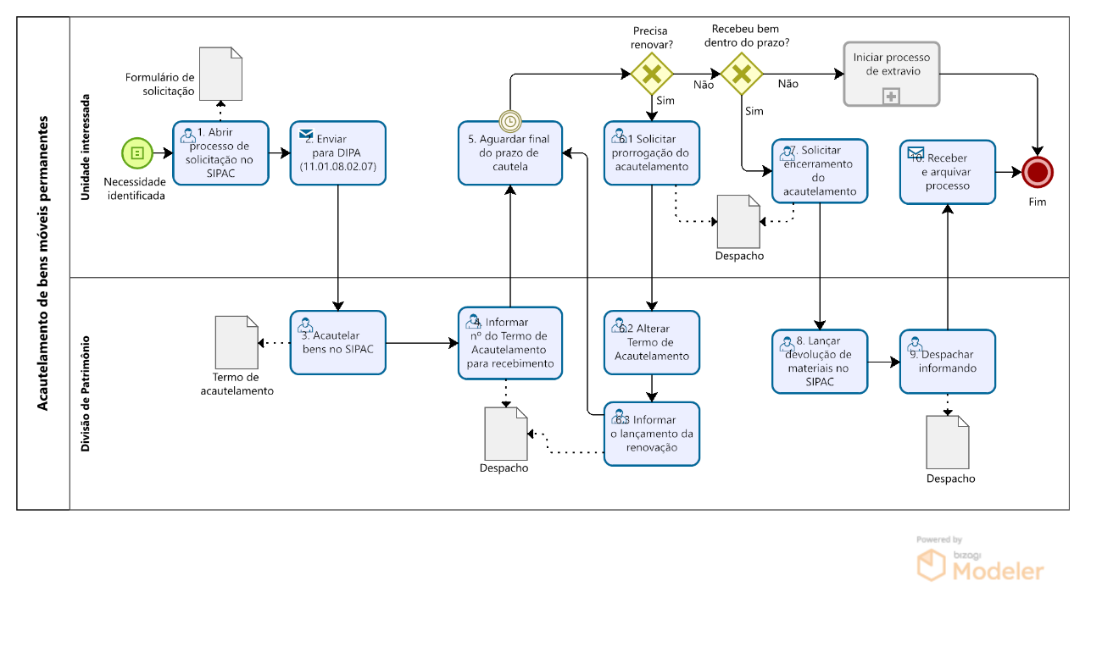

INDICADORES

- Relação da quantidade de bens acautelados/ Quantidade de bens no acervo.

CONTATO
Divisão de Patrimônio/CAD/PRA
E-mail: divisaodepatrimonio@pra.ufpb.br
Telefone: (83) 3216-7424

CONTROLE DE REVISÃO
Revisão | Data | Histórico das Revisões | Item(ns) Revisado(s) | Revisado por
00 | 22/07/2022 | Revisão Final | Todos | Dennis Thadeu Freitas

Elaborado por: Rebeca Honorato Neiva | Aprovado por: Márcio André Veras Machado | Data: 10/11/2022

